**ESCUELA NORMAL DE EDUCACIÓN PREESCOLAR**

CICLO ESCOLAR 2020 – 2021



**“CONCEPTO DE EDUCACIÓN”**

**CURSO:** OPTATIVO.

**MAESTRO:** JOEL RODRIGUEZ PINAL.

**ALUMNA:** XIMENA ISAMAR JIMÉNEZ ROMO.

**2° D #10**

**UNIDAD DE APRENDIZAJE II. EL SENTIDO Y LOS FINES DE LA EDUCACIÓN.**

* Actúa de manera ética ante la diversidad de situaciones que se presentan en la práctica profesional.

* Integra recursos de la investigación educativa para enriquecer su práctica profesional, expresando su interés por el conocimiento, la ciencia y la mejora de la educación.

**20/MAYO/2021**

**La concepción bancaria de la educación y sus alternativas en Freire.**

En la educación bancaria la contradicción es mantenida y estimulada ya que no existe liberación superadora posible. El educando, sólo un objeto en el proceso, padece pasivamente la acción de su educador.

En la concepción bancaria, el sujeto de la educación es el educador el cual conduce al educando en la memorización mecánica de los contenidos. Los educandos son así una suerte de "recipientes" en los que se "deposita" el saber.

El educador no se comunica sino que realiza depósitos que los discípulos aceptan dócilmente. El único margen de acción posible para los estudiantes es el de archivar los conocimientos.

El saber, es entonces una donación. Los que poseen el conocimiento se lo dan a aquellos que son considerados ignorantes. La ignorancia es absolutizada como consecuencia de la ideología de la opresión, por lo cual es el otro el que siempre es el poseedor de la ignorancia.

De este modo, a mayor pasividad, con mayor facilidad los oprimidos se adaptarán al mundo y más lejos estarán de transformar la realidad.

De este modo, la educación bancaria es un instrumento de la opresión porque pretende transformar la mentalidad de los educandos y no la situación de la que se encuentran

Freire señala sin embargo, que incluso una educación bancaria puede despertar la reacción de los oprimidos, porque, aunque oculta, el conocimiento acumulado en los "depósitos" pone en evidencia las contradicciones. No obstante, un educador humanista revolucionario no debería confiarse de esta posibilidad sino identificarse con los educandos y orientarse a la liberación de ambos.

Pero tanto el educador como los educandos, así como también los líderes y las masas, se encuentran involucrados en una tarea en la que ambos deberían ser sujetos. Y no se trata tan solo de descubrir y comprender críticamente sino también de recrear el conocimiento. De esta manera, la presencia de los oprimidos en la búsqueda de su liberación deberá entenderse como compromiso.

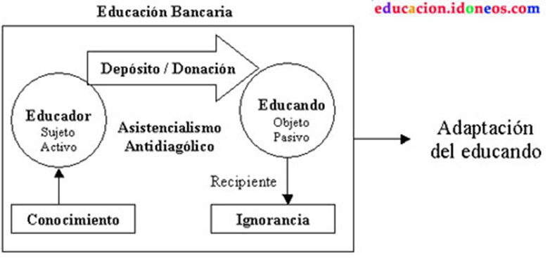

**La educación bancaria**

En la concepción bancaria, el sujeto de la educación es el educador el cual conduce al educando en la memorización mecánica de los contenidos. Los educandos son así una especie de «recipientes» en los que se «deposita» el saber. El único margen de acción posible para los estudiantes es el de archivar los conocimientos, convertidos en objetos del proceso, padeciendo pasivamente la acción del educador.

De este modo, a mayor pasividad, con mayor facilidad los oprimidos se adaptarán al mundo y más lejos estarán de transformar la realidad. La educación bancaria es, por tanto, un instrumento de opresión.

